生活環境保全条例に基づく土壌汚染対策のあり方検討について
資料１

第１回部会では、表１に示すとおり、次の５項目について、論点整理の（案）としてお示し、ご審議いただいた。
（１）改正法との整合を図る観点から、条例等における規定整備のあり方
（２）有害物質を使用する法・条例対象工場が操業中で土壌汚染状況調査が猶予されている土地における同調査のあり方
（３）法・条例に基づく指定区域におけるリスク管理のあり方
（４）自主調査等の指針における適切な自主調査の実施や基準不適合土壌の措置のあり方
（５）その他
このうち、今後具体的な基準等が省令で定められることとなる（２）、（３）、（５）に掲げる事項については、国における検討の状況に応じて検討することとし、今回は、このうち、（１）「改正法との整合を図る観点から、条例等における規定整備のあり方」に掲げる４つの事項と、（５）「その他」のうち「指定区域から汚染土壌を搬出する際の管理票に関する措置」について、府域の状況等に関する記述を追加して、論点（案）として整理を行った。
また、第１回部会におけるご指摘を踏まえ、府域の状況からみた土壌汚染対策に関する課題として、（４）「自主調査等の指針における適切な自主調査の実施や基準不適合土壌の措置のあり方」に加え、新たに４つの事項について、整理を行った。

表１ 論点整理（案）（第１回部会資料を基に作成）

 | 中央環境審議会答申 | 改正法 | 府域の状況／条例の規定
（１）改正法との整合を図る観点から、条  例等における規定整備のあり方  ① 土地の形質変更の届出・調査に関する  規定 | ・汚染のおそれを的確にとらえ、迅速に行政判断を行うためには、土  地の形質変更の届出をして調査命令を受けてから土壌汚染状況調査  に着手するというこれまでの手続の他に、前もって土壌汚染状況調  査を行い、その結果を届出時に報告する方法も選択できるよう制度  に位置づけるべきとされた。 | ・土地の形質変更の届出に併せて、土壌汚染  状況調査の実施結果を提出できることと  された。 | ・条例では、法に定める土地の形質変更の届出に併せて、汚染状況の迅速・的確な把握  のため、土地利用の履歴、有害物質の使用履歴、過去に行われた土壌汚染調査の実施  結果等について、知事への報告を義務づけており、報告の対象物質は、法に定める26  種の有害物質及びダイオキシン類としている。  ・改正法に基づき土壌汚染状況調査の実施結果が提出される場合は、ダイオキシン類以  外の対象物質について、条例に基づく報告と重複することとなる。
② 有害物質使用施設の設置者の調査へ  の協力に関する規定 | ・法の有害物質使用施設における土壌汚染状況調査で、施設設置者の協  力が得られない場合、使用されていた有害物質や使用場所等の特定に  支障が生じている事例があるとされた。 | ・施設設置者は、施設で使用していた特定有  害物質の種類等の情報を、土壌汚染状況調  査を実施する指定調査機関に提供するよ  う努めるものとするとされた。 | ・府域では、法及び条例対象の有害物質使用施設を廃止した土地において、施設設置者  と土地の所有者が異なる割合は約５割と、全国の約３割と比べて高く、施設設置者の  協力が得られない事例がある。  ・条例では、条例の有害物質使用施設の設置者の調査への協力に関する規定は、設けて  いない。
③ 区域指定に係る情報の把握に関する  規定 | ・区域指定においては、周辺に飲用井戸がある場合、地下水の摂取等に  よるリスクの観点により、要措置区域として指定されることから、飲  用井戸に関する情報など、人の健康被害の防止に関する情報収集を都  道府県に促す規定等を設けるべきとされた。 | ・都道府県知事の情報の収集・提供等に係る  努力義務の対象に、人の健康被害の防止に  関する情報が追加された。 | ・府内の飲用井戸の所在は、各市町村において定期的な調査や水道法の届出情報等によ  り把握しており、区域指定の際には、市町村と連携してこれらの情報や、必要に応じ  て個別訪問や回覧により、飲用井戸の所在の有無を確認している。  ・条例では、知事による土壌汚染や飲用井戸等に関する情報収集・提供等に関する規定  は、設けていない。
④ 区域指定の解除の情報に関する規定 | ・区域指定が解除された場合には、措置済みの土地であることを明らか  にするとともに、措置内容を閲覧可能とし、土壌汚染状況の把握を行  う際に活用できるようにすべきとされた。 | ・指定が解除された要措置区域・形質変更時  要届出区域の台帳を調製し、これを保管す  ることとされた。 | ・府域において法を所管している29自治体のうち15自治体で、解除台帳を調製して  保管し、閲覧可能とする運用を行っている。  ・条例では、法・条例に基づく区域指定が解除された区域の台帳を調製する規定は、  設けていない。
（２）有害物質を使用する法・条例対象  工場が操業中で土壌汚染状況調査が猶  予されている土地における同調査の  あり方 | ・有害物質使用施設の廃止に係る土壌汚染状況調査が猶予されていたり  有害物質を使用して操業中である工場については、汚染土壌が存在す  る可能性が高いため、一定規模以上の土地の形質変更を行う場合には、  あらかじめ届出を行い、土壌汚染状況調査を実施すべきとされた。 | ・調査の猶予中や操業中の工場について、  一定規模以上の土地の形質変更を行う場  合には、届出を行い土壌汚染状況調査を実  施することとされ、規模要件等は、今後、  省令で定められることとなっている。 | ・条例では、操業中の工場について、敷地の一部を同一の工場以外の敷地として利用  するために形質変更する場合には、その面積に関わらず土壌汚染状況調査の実施を  義務づけており、法の規定と一部が重複することとなる。
（３）法・条例に基づく指定区域における  リスク管理のあり方  - 要措置区域内における汚染の除去等  に係るリスク管理の強化 | ・要措置区域における措置内容について、誤った施行方法により汚染が  拡散したり、措置完了に必要な書類が不十分で措置内容が確認できず  解除できないようなことがないよう、措置内容の確認を確実に行うた  め、措置実施計画の提出や、措置完了報告の義務等について、統一的  な手続きを設けるべきとされた。 | ・都道府県知事は、土地の所有者等に対し、  汚染除去等計画を作成し、提出すべきこと  を指示すること、また、実施措置を講じた  ときは、その旨を都道府県知事に報告しな  ければならないこととされ、今後、これら  の手続等について省令で定められること  となっている。 | ・条例では、条例に基づく要措置管理区域における措置の計画や実施措置の報告に関  する規定は、設けていない。
- 臨海部の工業専用地域における  リスクに応じた規制の合理化 | ・都市計画法で規定される工業専用地域においては、工場が立地してい  ることから土壌汚染の可能性はあるものの、臨海部にあっては一般の  居住者による地下水の飲用や土壌の直接摂取による健康リスクが低い  と考えられることから、臨海部の工業専用地域における土地の形質の  変更については、人の健康へのリスクに応じた規制とする観点から特  例措置を設けるべきであるとされた。 | ・形質変更時要届出区域であって、健康被害  のおそれがなく汚染原因が専ら埋立材由  来又は自然由来によるもの等、一定の要件  の土地の形質変更については、施行方法等  の確認を受けた場合は、工事毎の事前届出  に代えて、事後届出とすることとされ、今  後、土地の形質変更の施行方法の基準等が  省令で定められることとなっている。 | ・条例では、臨海部の工業専用地域に特化した措置は、設けていない。  ・なお、府域では、現在、条例に基づく要届出管理区域であって、臨海部の工業専用  地域に所在するものはない。
- 自然由来による汚染土壌に関する  リスクに応じた規制の合理化 | ・指定区域から搬出する土壌は、汚染土壌処理施設での処理が義務づけ  られているが、自然由来特例区域の土壌は汚染の濃度が低いことから、  適正な管理の下、資源として有効利用すべきとしている。 | ・届け出ることにより、地質的に同質である  範囲内での自然由来特例区域間の土壌の  移動を可能とすることとされ、今後、地質  的に同質であるとする基準等が省令で定  められることとなっている。 | ・府域では、平成29年６月末現在で、自然由来特例区域として30件を指定している。  ・条例では、自然由来特例区域間の汚染土壌の移動・処理に関する規定は、設けてい  ない。
④ 区域指定された土地の土壌の移動に  関するリスクに応じた規制の合理化 | ・迅速なオンサイトでの処理等の推進のため、同一契機で行われた調査  地内であれば、飛び地になって区域指定された区画間の土壌の移動を  可能とすべきとされた。 | ・同一契機で行われた調査の対象地内であれ  ば、飛び地になって区域指定された区画間  の土壌の移動を可能とすることとされ、今  後、移動を可能とする要件等が省令で定め  られることとなっている。 | ・条例では、区域指定された飛び地間の土壌の移動に関する規定は、設けていない。
 | 中央環境審議会答申 | 改正法 | 府域の状況／条例の規定
（４）自主調査等の指針における適切な  自主調査の実施や基準不適合土壌の  措置のあり方 | ― | ― | ・平成27年度において、自主調査等の指針に基づき実施された自主調査52件のうち、  基準不適合の土壌が判明したものは26件と、全体の５割を占めている。  ・基準不適合が判明した26件のうち、区域指定の申請があって指定されたものは8件、  また、区域指定の申請はされなかったが、自主的な措置が実施された結果の報告が  あったものは8件であり、基準不適合土壌の措置が把握できているものは、26件のう  ちの計16件であった。なお、結果が報告されていないものには、自主措置を実施中  で完了に至っていないものが含まれる。
（５）その他  ① 地下浸透防止措置が講じられた施設  の廃止に伴う土壌汚染のおそれの判断 | ・平成24年の改正水質汚濁防止法に対応した地下浸透防止措置が講じ  られている施設については、措置が講じられた後に限って、土壌汚染  のおそれが認められないものとして扱うべきとされた。また、地下浸  透防止措置のうち構造基準は満たしているものの適切に機能していな  かったことや漏えい等の可能性があることが地歴調査により判明した  場合は、試料採取等を行うべきとされた。 | ・今後、地歴調査において地下浸透防止措置  が確実に講じられていることを確認する  方法や汚染のおそれの判断方法について  検討された後、省令改正されることとな  る。 | ・条例の施行規則では、地下浸透防止措置が講じられた施設の廃止に伴う土壌汚染の  おそれの判断に関する規定は、設けていない。
② 土地の形質変更時の届出の対象、調査  の対象とする深度 | ・都市計画区域外の土地など有害物質使用施設が過去に存在した可能性  が著しく低いと考えられる土地に関する届出については、調査の効率  化の観点から、届出の対象外とすることを検討すべきとされた。  ・また、汚染のおそれが土地の掘削深度以深に限られている場合、その  深度までの土壌は、搬出による汚染の拡散や地下水汚染の発生リスク  は低いため、調査命令による調査の対象とする深度を原則として掘削  深度までとし、掘削深度が10メートルを超える場合については調査  の深度を10メートルまでとすべきであるとされた。 | ・今後、土地の形質変更の届出の対象外とす  る区域の要件や、調査の対象とする深度の  具体的な要件について検討された後、省令  改正されることとなる。 | ・条例の施行規則では、土地の形質変更時の届出の対象外とする区域の要件や調査の  対象とする深度の具体的な要件に関する規定は、設けていない。
③ 埋立地特例区域の指定要件 | ・昭和52年以前の埋立地であっても、土壌汚染状況調査において、汚染  要因が専ら埋立材由来であり、地歴調査により廃棄物が埋め立てられて  いる場所ではないことなどが確認された場合、埋立地特例区域に指定で  きるようにすべきとされた。 | ・今後、埋立地特例区域の指定の具体的要件  等について検討された後、省令改正される  こととなる。 | ・条例の施行規則では、昭和52年以前に埋め立てられた埋立地に係る埋立地特例区域  への指定に関する規定は、設けていない。
- 区域指定された土地の形質変更の  施行方法 | ・要措置区域や形質変更時要届出区域における土地の形質変更の施行方  法について、汚染土壌が帯水層に接する場合、現在定めている準不透  水層まで遮水壁を設置する方法に加えて、地下水質の監視を行いつつ  地下水位を管理する施行方法についても認めるべきとされた。 | ・今後、施行方法の技術的基準について検討  された後、省令改正されることとなる。 | ・条例の施行規則では、要措置管理区域や要届出管理区域における施行方法を定め、  汚染土壌が帯水層に接する場合については、法と同様に準不透水層まで遮水壁を設置  することとしている。
- 認定調査の合理化 | ・認定調査は、認定調査時に区域指定対象物質以外の物質について基準  不適合が判明した事例はほとんどないことなどから、地歴調査で全て  の有害物質について汚染のおそれの有無を確認して指定された区域に  限り、認定調査の対象物質を、原則として区域指定に係る有害物質に  限定すべきとされた。 | ・今後、地歴調査の方法や取りまとめ方等  について検討された後、省令改正される  こととなる。 | ・大阪府では、平成28年から国家戦略特区の指定を受け、自然由来特例区域において  実施する認定調査については、対象項目を区域指定に係る有害物質に限定することと  なっており、府域ではこれまで６件の実績がある。  ・条例の施行規則では、認定調査に関する上記のような規定は、設けていない。
⑥ その他（指定区域から汚染土壌を搬出  する際の管理票に関する措置） | ― | ・廃棄物処理法のマニフェスト等について、  書面の保存に代えて、電磁的記録の保存を  行うことができる規定を定める法律（電子  文書法）の省令において、土壌汚染対策法  に基づく汚染土壌を搬出する際の管理票  を追加する改正がされ、平成30年４月１  日から施行されることとなっている。 | ・条例では、管理票の電磁的記録の保存に関する規定は、設けていない。

１．改正法との整合を図る観点から、条例等における規定整備のあり方

（１）土地の形質変更の届出・調査に関する規定
・今後の土壌汚染対策のあり方に係る中央審議会答申（平成28年12月）では、汚染のおそれを的確にとらえ、迅速に行政判断を行うためには、土地の形質変更の届出をして調査命令を受けてから土壌汚染状況調査に着手するというこれまでの手続の他に、前もって土壌汚染状況調査を行い、その結果を届出時に報告する方法も選択できるよう制度に位置づけるべきとされた。

・このことを受け、改正法では、土地の形質変更の届出に併せて、土壌汚染状況調査の実施結果を提出できることとされた。

・条例では、法に定める土地の形質変更の届出に併せて、汚染状況の迅速・的確な把握のため、土地利用の履歴、有害物質の使用履歴、過去に行われた土壌汚染調査の実施結果等について、知事への報告（土地の利用履歴等の報告）を義務づけており、報告の対象物質は、法に定める26種の有害物質及びダイオキシン類としている。

・法の土壌汚染状況調査は、指定調査機関が、調査対象の土地において、土壌汚染のおそれの区分や汚染の生じた位置を確定するため、土地利用の履歴、有害物質の使用履歴、過去に行われた土壌汚染調査の実施結果等を含む地歴調査を行い、土壌汚染のおそれの区分に従って試料採取等を実施するものである。
ただし、地歴調査により汚染のおそれがないと判明した場合については、試料採取等を不要としている。

・条例で義務づけている土地の利用履歴等の報告の内容と法の土壌汚染状況調査の内容は、図１に示すとおりであり、法の土壌汚染状況調査は、条例の土地の利用履歴等の報告の内容をすべて含んでいる。

・土地利用の履歴
・有害物質の利用履歴
・過去に行われた土壌汚染調査
の実施結果等

・土壌汚染のおそれの区分

・試料採取等

・土地利用の履歴
・有害物質の利用履歴
・過去に行われた土壌汚染調査の
実施結果等
【地歴調査】

条例の土地の利用履歴等の報告 法の土壌汚染状況調査

図１ 条例の土地の利用履歴等の報告の内容と法の土壌汚染状況調査の内容
・したがって、改正法に基づき土壌汚染状況調査の実施結果が提出される場合は、ダイオキシン類以外の対象物質について、条例に基づく報告と重複することとなる。

・このため、条例において、ダイオキシン類以外の対象物質について、改正法に基づき土壌汚染状況調査の実施結果が提出される場合は、条例に基づく報告を要しないものとすることが適当ではないか。

（２）有害物質使用施設の設置者の調査への協力に関する規定
・中央環境審議会答申では、法の有害物質使用施設における土壌汚染状況調査で、施設設置者の協力が得られない場合、使用されていた有害物質や使用場所等の特定に支障が生じている事例があるとされた。

・このことを受け、改正法では、施設設置者は、施設で使用していた特定有害物質の種類等の情報を、土壌汚染状況調査を実施する指定調査機関に提供するよう努めるものとするとされた。
・条例では、条例の有害物質使用施設の設置者の調査への協力に関する規定は、設けていない。
・府域では、法の有害物質使用施設を廃止した土地において、施設設置者と土地の所有者が異なる割合は約５割と、全国の約３割と比べて高い。
また、条例の有害物質使用施設を廃止した土地において、施設設置者と土地の所有者が異なる割合についても約５割あり、施設設置者の協力が得られず、使用されていた有害物質や使用場所等の特定に支障が生じた事例がある。

・このため、条例において、条例の有害物質使用施設の設置者は、施設で使用していた有害物質の種類等の情報を、土壌汚染状況調査を実施する指定調査機関に提供するよう努めるものとする規定を設けることが適当ではないか。

（３）区域指定に係る情報の把握に関する規定
・区域指定においては、周辺に飲用井戸がある場合、地下水の摂取等によるリスクの観点により、要措置区域として指定されることから、中央環境審議会答申では、飲用井戸に関する情報など、土壌の汚染による人の健康被害の防止に関する情報収集を都道府県に促す規定等を設けるべきとされた。

・このことを受け、改正法では、都道府県知事の土壌の汚染の状況に関する情報の収集、整理、保存及び提供等に係る努力義務の対象に、人の健康被害の防止に関する情報が追加された。
・条例では、知事による土壌汚染や飲用井戸等に関する情報収集・提供等に関する規定は、設けていない。

・府内の飲用井戸の所在は、各市町村において定期的な調査や水道法の届出情報等により把握されている。区域指定の際には、市町村と連携してこれらの情報や、必要に応じて個別訪問や回覧により、飲用井戸の所在の有無を確認しており、飲用井戸に関する情報の収集について、現在、特に支障は生じていない。
・このため、知事による飲用井戸に関する情報など、土壌の汚染による人の健康被害の防止に関する情報収集・提供等については、改正法で措置される努力義務規定で足りるのではないか。

（４）区域指定の解除の情報に関する規定
・中央環境審議会答申では、区域指定が解除された場合には、措置済みの土地であることを明らかにするとともに、措置内容を閲覧可能とし、土壌汚染状況の把握を行う際に活用できるようにすべきとされた。

・このことを受け、改正法では、指定が解除された要措置区域・形質変更時要届出区域の台帳（解除台帳）を調製して保管し、閲覧可能とすることとされた。

・現在、解除台帳の記載事項について、中央環境審議会において審議されており、平成30年４月１日に施行する事項として、解除前の区域指定台帳の記載事項を転記するとともに、
✓ 区域指定が解除された年月日
✓ 解除の理由となった汚染の除去等の措置の内容
✓ 汚染の封じ込め等の措置により要措置区域が形質変更時要届出区域へ指定の変更
がされた場合はその旨
とすることが検討されている。

・条例では、法・条例に基づく区域指定が解除された区域の台帳を調製する規定は、設けていない。

・府域において法を所管している29自治体のうち15自治体では、土壌汚染状況の把握を行う際に活用できるよう、法・条例に基づく区域指定の解除台帳を調製して保管し、閲覧可能とする運用を行っている。
具体的に大阪府では、形質変更時要届出区域を例として図２に示すとおり、解除前の区域指定台帳に、区域指定が解除された年月日、解除の理由となった汚染の除去等の措置の内容を記入した解除台帳を調製し、閲覧可能としている。
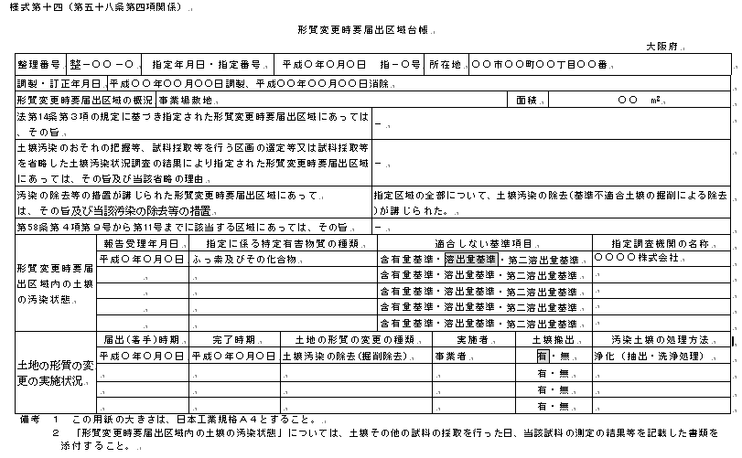
区域指定が解除された年月日を記入
汚染の除去等の措置を記入
図２ 解除台帳の例

・府域において条例に基づく区域指定の解除の情報を統一化し、土壌汚染状況の把握を行う際に活用できるようにするため、条例において、指定が解除された要措置管理区域・要届出管理区域の解除台帳を調製して保管し、閲覧可能とするものとする規定を設けることが適当ではないか。

（５）指定区域から汚染土壌を搬出する際の管理票に関する措置
・廃棄物処理法のマニフェスト等について、書面の保存に代えて、電磁的記録の保存ができる規定を定める法律（電子文書法）の省令において、土壌汚染対策法に基づく汚染土壌を搬出する際の管理票を追加する改正がされ、平成30年４月１日から施行されることとなっている。
・条例では、法・条例に基づく汚染土壌を搬出する際の管理票の電磁的記録の保存に関する規定は、設けていない。
・大阪府では、書面の保存に代えて、電磁的記録の保存ができる規定を定める条例（大阪府民間事業者等が行う書面の保存等における情報通信の技術の利用に関する条例）を施行しており、循環型社会形成推進条例に定める産業廃棄物の保管施設に係る帳簿など、電磁的記録の保存ができる文書を公示して定めている。
・事業者の保管に係る負担を軽減するため、条例に基づく汚染土壌を搬出する際の管理票について、電磁的記録の保存ができるものとすることが適当ではないか。
２．府域の状況からみた土壌汚染対策に関する課題

（１）自主調査等の指針における適切な自主調査の実施や基準不適合土壌の措置のあり方
１）自主調査等の指針の内容
・法では、法や条例に定める土地の汚染状況の把握の契機以外に、土地取引や、将来的な土地の形質変更に備えて土地の所有者等が自主的に調査を行い、その結果をもとに区域指定を求める申請ができるという仕組みがある。
・これにより、自主的な調査により明らかとなった土壌汚染についても、情報が開示され、適切に対策を進めることができる。
・大阪府では条例に基づき、適切かつ客観性のある自主的な調査や、自主的な汚染の除去や汚染の拡散防止などの措置が実施されるよう、調査の方法や措置の方法及びその各段階において、知事が指導又は助言できる規定などをまとめた指針を定めている。指針の概要は図３のとおりである。

＜自主調査＞ ＜自主措置＞

図３ 自主調査等の指針の概要

２）自主調査等の実施状況
・平成27年度において、自主調査等の指針に基づき実施された自主調査52件のうち、基準不適合の土壌が判明したものは26件と、全体の５割を占めている。
・基準不適合が判明した26件のうち、区域指定の申請があって指定されたものは8件、また、区域指定の申請はされなかったが、自主的な措置が実施された結果の報告があったものは8件であり、基準不適合土壌の措置が把握できているものは、26件のうちの計16件であった。なお、結果が報告されていないものには、自主措置を実施中で完了に至っていないものが含まれる。
・自主調査の結果、基準不適合であることが報告されたものの中には、区域指定の申請や自主措置の報告がないために、当該土地における形質変更や措置の状況が明らかでないものがある。
・また、大阪府では、基準不適合土壌が存在する土地の区画を含む3,000㎡未満の土地の形質変更を行う際に、工事の方法や基準不適合土壌の搬出先について相談を受ける場合がある。
・指針においては、基準不適合の土壌が判明した土地の形質変更を行う場合の工事の施行方法に関する規定はないことから、法や条例に基づく施行方法に関する基準に準じて汚染の拡散防止を図って施行するよう指導している。

（２）土地所有者等による有害物質使用施設に関する情報の把握等について
・改正法では、有害物質使用施設の設置者の調査への協力に関する規定や、有害物質使用施設の廃止時に係る調査の猶予中や操業中の工場における一定規模以上の土地の形質変更時の届出等に関する規定が設けられ、現在、省令の検討が進められている。

・有害物質使用施設を設置している工場においては、施設の廃止時に土地の所有者等に対して土壌汚染状況調査を行う義務が課せられることから、施設の設置者と土地の所有者等が異なる場合は、施設が廃止される前の早い段階から、有害物質の使用や調査の義務について、土地の所有者等の理解が得られるようにすることが重要である。

・このため、府では、水質汚濁防止法等に基づく立入検査時に、施設の設置者に対して、有害物質の使用状況や廃止時の調査の義務について、あらかじめ土地の所有者等に対して伝えるよう指導している。

・しかしながら、施設の設置者や土地の所有者等が異なる土地においては、有害物質使用施設の廃止後に、有害物質使用施設の廃止があったことや調査の義務が生じることを知事が土地の所有者等に通知して初めて、土地の所有者等がそれらの事実を知る事例がある。

・このような場合、有害物質の使用に関する情報の不足や調査費用の負担等の面から、土地の所有者等による調査が進まず、調査の報告等の手続きが長引くなどの支障が生じることがある。

・法では、施設の設置者に対して、有害物質の使用や調査の義務等について、土地の所有者等に事前に情報提供するよう義務づける規定は設けていない。

・条例では、土地の所有者等の責務として、所有する土地の有害物質による汚染の状況の把握や、造成等により土砂を搬入する場合はその土砂の汚染の状況の把握等に努めるものとする規定を設けている。
しかし、土地の所有者等が、あらかじめ施設の設置者から有害物質の使用に関する情報を収集する、あるいは、施設の設置者が土地の所有者等に対して情報提供するよう義務づける規定は設けていない。

（３）ダイオキシン類による区域指定について
・条例においては、法対象の26物質に加えてダイオキシン類を対象物質として定め、これら有害物質による土壌汚染の状況について、一定の契機を捉えて土地の所有者等に調査の実施を義務づけている。調査の結果、土壌汚染が判明した土地は、人の健康へのリスクのあるなしに応じて区域指定がなされる。区域指定までの手続きの流れを図４の左に示す。

・条例に基づく土地の汚染状況の把握から区域指定までの手続きは、法対象の26物質とダイオキシン類も同じである。

・自主調査を実施し、その結果、基準不適合の土壌が判明した場合においては、図４の右に示すように、法対象の26物質については、法に基づき区域指定の申請を行う、あるいは自主調査等の指針に基づき自主措置を講じることができる。

・ダイオキシン類については、自主調査の結果、基準不適合の土壌が判明した場合、同様に、指針に基づき自主措置を講じることができる。しかし、条例においては、区域指定の申請を行うことができるものとする規定を設けていないことから、法対象の26物質とは扱いが異なっている。

土地の汚染状況の把握の契機
・3,000㎡以上の
土地の形質変更時
・条例の有害物質使用施設の廃止時
・ダイオキシン類対策特別措置法に定める施設の廃止時

自主調査の実施
基準不適合

ダイオキシン類
26物質
土壌汚染状況調査の実施・結果の報告

基準超過
・法の区域指定の申請
・自主措置
・自主措置
リスクあり
リスクなし

要措置管理区域
要届出管理区域
図４ 区域指定までの手続きの流れ

（４）汚染土壌処理業の許可の申請に関する指導指針について
１）指導指針の概要
・平成21年４月の法改正により、汚染土壌の適正な処理の観点から、汚染土壌処理業の許可制度が創設され、平成21年10月に他の改正事項に先行して施行された。

・法では、汚染土壌処理業の許可基準として、有害物質の飛散・地下浸透・悪臭発散を防止する施設の構造とすること、申請者が汚染土壌の処理に関する技術的な能力を有すること、経理的基礎を有することなどが定められている。

・大阪府は、汚染土壌処理業の許可においては関係住民の理解を得ることが重要であることから、許可申請に先立ち、施設の設置に伴う生活環境への影響を調査させるとともに、環境配慮に関する計画を作成させて、それらを関係住民に説明し意見を聴くこととする指針を定めている。

・指導指針に基づく手続きのフローを図５に示す。

/
環境配慮計画の作成
生活環境影響調査の実施
計画の縦覧及び説明会の実施
・設置等及び維持管理に関する計画
・公害の防止に関する計画
・環境配慮に関する計画

知事との事前協議
・上記三つの計画に関する事項
・縦覧及び説明会に関する事項
・聴取した意見に関する事項
関係住民の意見の聴取

許可申請

/
図５ 指導指針に基づく手続きのフロー

２）指導指針の運用状況
・府域における汚染土壌処理施設の施設数は、表２に示すとおり平成22年度に3件の当初許可を行って以降、平成29年９月１日現在で10件となっている。

・処理施設の所在地は、大阪市、堺市、岸和田市、和泉市、高石市、枚方市の５市である。

表２ 大阪府域における汚染土壌処理業に係る許可件数の推移
 | 平成22年度 | 平成23年度 | 平成24年度 | 平成25年度 | 平成26年度 | 平成27年度 | 平成28年度 | 平成29年度 | 合計
許可  件数 | ３ | ２ | ０ | １ | １ | ３ | ０ | ０ | 10

・平成21年４月の法改正において、汚染土壌処理業の許可制度が他の改正事項に先行して施行されたため、この指針は、自主調査の指針とは異なり、条例には規定せず大阪府が府の所管区域に限って指導を行う指針として定めたものである。
このため、法を所管している29自治体では、汚染土壌処理業の許可に係る事前指導をそれぞれ独自に行っており、府の指導指針に基づき府内統一的に指導を行っているものではない。

図５ 指導指針に基づく手続きのフロー
図５ 指導指針に基づく手続きのフロー
図５ 指導指針に基づく手続きのフロー
図５ 指導指針に基づく手続きのフロー
図５ 指導指針に基づく手続きのフロー
図５ 指導指針に基づく手続きのフロー
図５ 指導指針に基づく手続きのフロー

（５）府域における自然由来による土壌汚染の状況について
・改正法では、自然由来による汚染土壌に関するリスクに応じた規制の合理化の観点から、同一地質である自然由来特例区域間の土壌の移動を可能とする等の規定が設けられ、現在、省令の検討が進められている。

・府域においては、自然由来特例区域の指定数が全国の約２割を占めるなど、自然由来による土壌汚染が多いという地域的な特性を有している。

・今回、府域の地質特性や自然由来特例区域の指定状況について、次のとおり整理した。

１）府域の地質特性
・「新関西地盤 大阪平野から大阪湾2007」（KG-NET・関西圏地盤研究会）によると、自然地盤に含まれる重金属類である砒素、鉛、ふっ素及びほう素などの地層中での分布状況として、
図６に示すとおり、大阪市内の沖積層の砒素、鉛、ふっ素、ほう素の溶出量・含有量の深度方向の分布状況が示されている。これらの物質は、沖積中部粘土層において高い傾向がある
北摂山地・箕面市・高槻市・茨木市付近においては、砒素を含有する大阪層群や丹波層群の堆積岩の分布により、地下水に砒素が検出されやすい
としている。
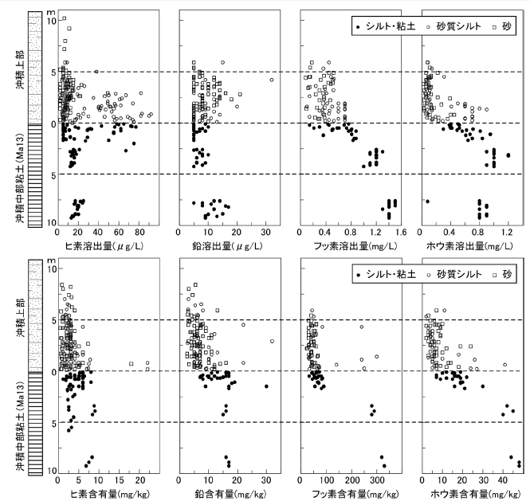

図６ 大阪市内の沖積層の砒素、鉛、ふっ素、ほう素の溶出量・含有量の深度
方向の分布状況（「新関西地盤 大阪平野から大阪湾2007」（KG-NET・関西圏地盤研究会））
・また、国立研究開発法人産業技術総合研究所では、河川の堆積物中の有害物質の濃度を調査し、地質の分布状況をまとめ公表している。
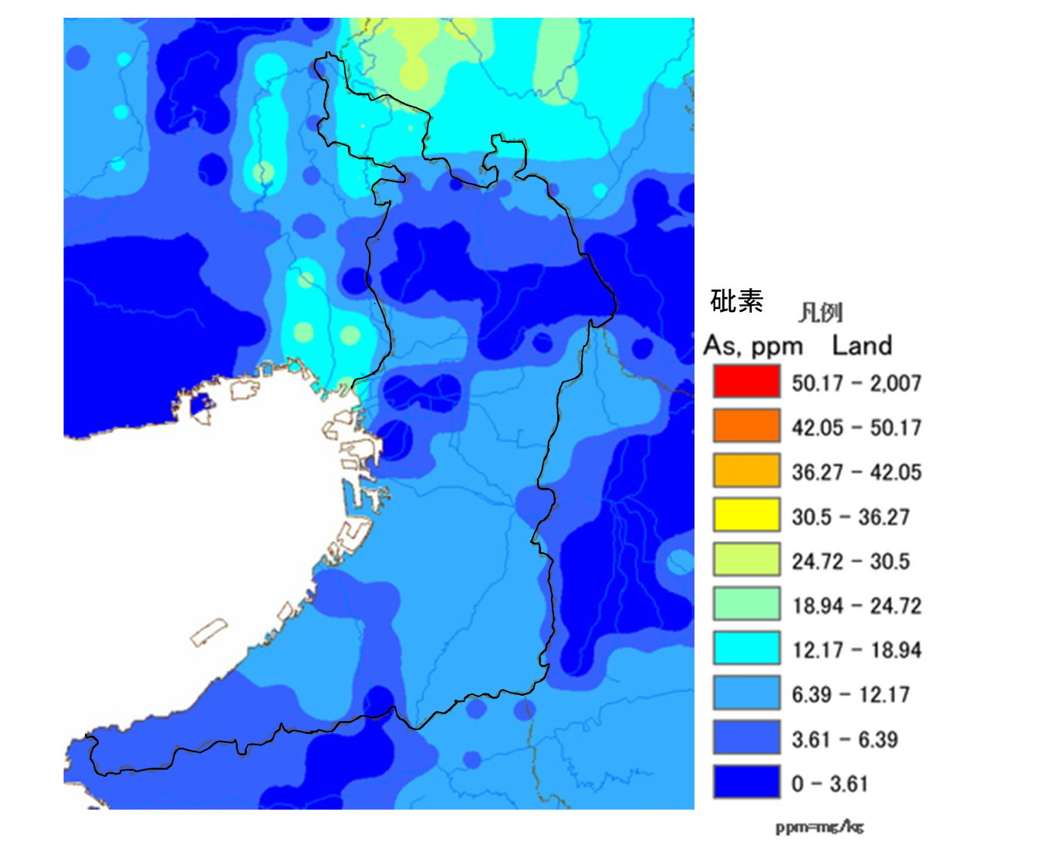
図７-１及び図７-２に、砒素及び鉛の分布状況を示す。

図７－１ 砒素の分布状況（「地球化学図」（産業技術総合研究所地質調査総合センター））

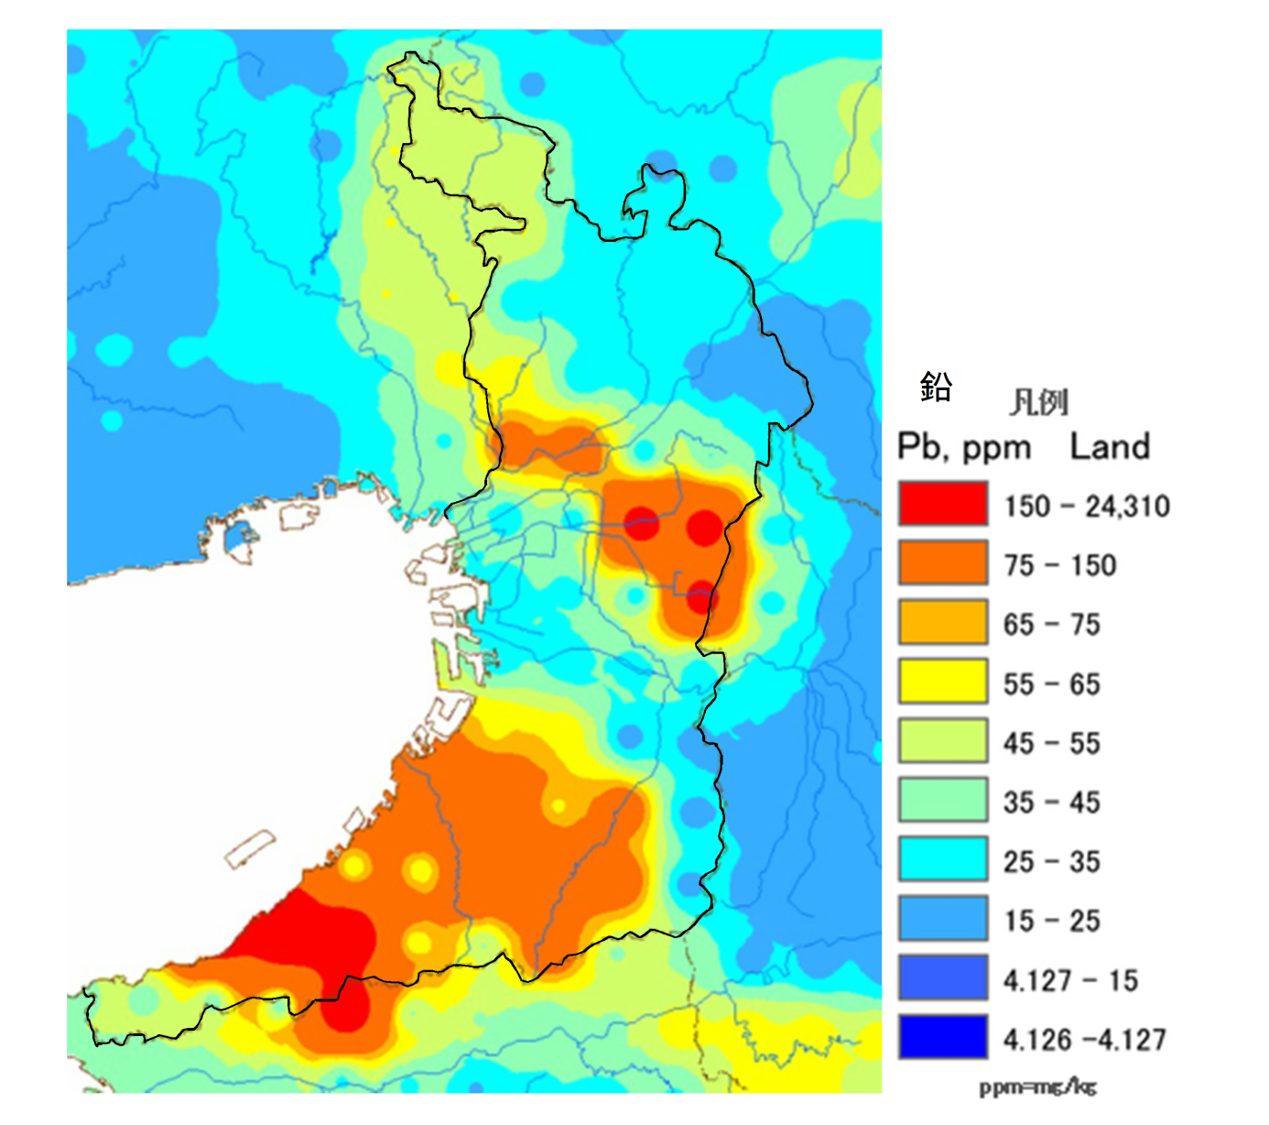

図７－２ 鉛の分布状況（「地球化学図」（産業技術総合研究所地質調査総合センター））

２）自然由来特例区域の指定状況
・法に基づく形質変更時要届出区域や条例に基づく要届出管理区域のうち、汚染状態が専ら自然的要因により指定基準に適合しない区域については、自然由来特例区域に指定することとされている。

・国のガイドラインでは、自然由来特例区域の判定について、次の観点から総合的に判断することとされている。
①汚染原因が人為由来ではないこと
②土壌汚染状況調査において土壌汚染が地質的に同質な状態で広がっていること
③対象とする有害物質は、砒素、鉛、ふっ素、ほう素、水銀、カドミウム、セレン又は六価クロムの８種類のいずれかであること
④溶出量が土壌溶出量基準の概ね10倍を超えないこと など

・平成29年６月末現在の府域の区域指定の件数は、表３（第１回部会資料の再掲）に示すとおりである。

・形質変更時要届出区域333件のうち、自然由来特例区域は30件であり、全国の指定件数134件の20％程度を占めている。

表３ 区域指定の件数
 |  | 大阪府 | 全国
法対象 | 要措置区域 | ５ | １９３
法対象 | 形質変更時  要届出区域 | ３３３  うち 埋立地管理区域 １９  埋立地特例区域 ３  自然由来特例区域 ３０ | １，８１３  うち 埋立地管理区域 １１３  埋立地特例区域 １５  自然由来特例区域 １３４
条例対象 | 要措置管理区域 | ０
条例対象 | 要届出管理区域 | ２８  うち 埋立地管理区域 ０  埋立地特例区域 ０  自然由来特例区域 ０

・府域の自然由来特例区域の指定状況を図８に示す。平成29年６月末現在で、大阪市域に28件、門真市域に２件の計30件の指定がある。
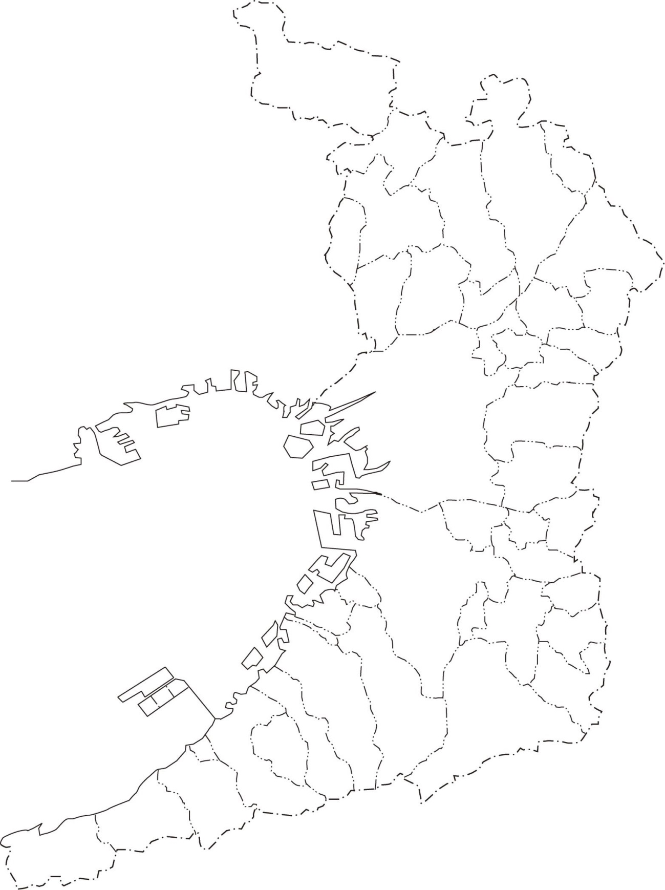

図８ 自然由来特例区域の指定状況

・現在、指定されている有害物質の種類は、表４に示すとおり砒素、鉛、ふっ素、ほう素、セレンの５物質である。指定件数は、砒素が最も多く、続いてふっ素の順となっている。

表４ 自然由来特例区域に指定されている有害物質の種類
物質名 | 砒素 | 鉛 | ふっ素 | ほう素 | セレン
件数 | 30 | 12 | 29 | 13 | ４
※１つの区域で、複数の有害物質について区域指定されている場合がある。

・年度ごとの自然由来特例区域の指定件数の推移について、表５に示す。平成24年度に４件が指定されて以降、毎年度３～７件の指定が加わり、現在30件となっている。

表５ 年度ごとの自然由来特例区域の指定件数
 | 平成24年度 | 平成25年度 | 平成26年度 | 平成27年度 | 平成28年度 | 平成29年度 | 合計
指定件数 | ４ | ３ | ５ | ７ | ６ | ５ | 30

